小学校３年生 算数 ６ 暗算 NO.1

（ ）年（ ）組（ ）ばん

名前（ ）
１ １００－６８を暗算でするのに、りおさんとひろとさんは、次のように考えました。


６８を、６０と８に分けて、
１００－６８

６０ ８
１００－６０＝４０
４０－８＝３２


６８は、だいたい７０だから、
７０とみて、
１００－７０＝３０
２多くひいているから、
３０＋２＝３２

りお
ひろと

２人の考えのどちらか１つを選んで、１００－２９を暗算でする考え方をせつ明
しましょう。

選んだ考え

さんの考え

２ ２６円のガムを１こと、もう１こ品物を買います。どの品物を買うと代金が
１００円になりますか。からの中から１つ選びましょう。
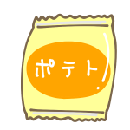

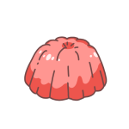



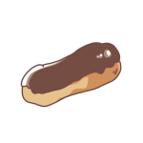

ポテトチップス
８４円
ゼリー
６２円
ドーナツ
７４円
エクレア
１００円

３ 次の計算を、暗算でしましょう。
（１）１８＋３９ （２）２７＋６６ （３）４２－１５ （４）６４－５８

４ ゆきのさんは、９１－３７の暗算を次のように考えました。
９１－３７の暗算
さい後の計算で、３をたしている理由をせつ明しましょう。
９１－４０＝５１
５１＋３＝５４

